ORAÇÕES CORONAVÍRUS (COVID-19)

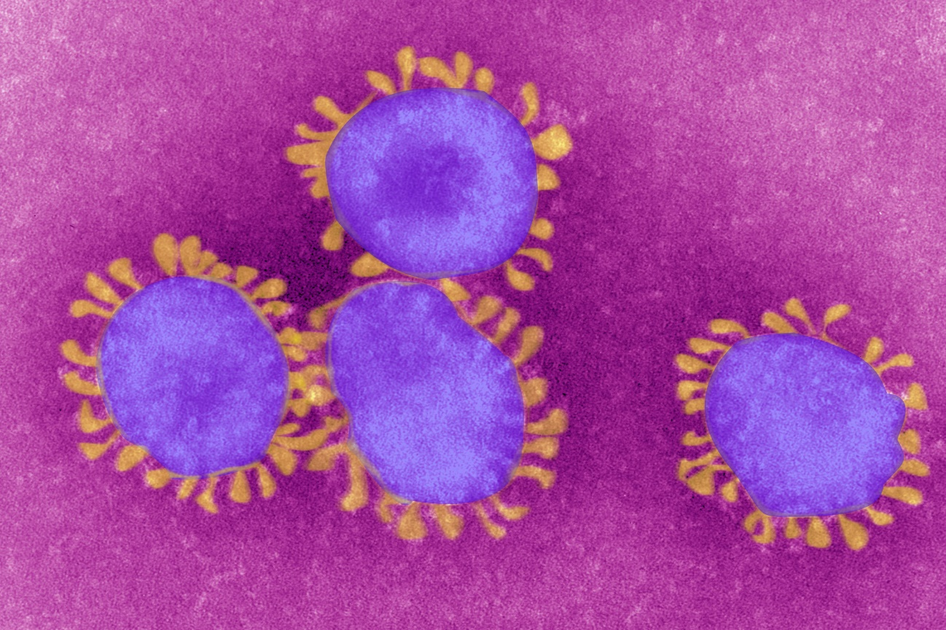

Ó Maria, Nossa Senhora da Hora:

Tu resplandeces sempre no nosso caminho
como sinal de salvação e de esperança.
Confiamo-nos a Ti, Saúde dos Enfermos,
que junto da Cruz foste associada à dor de Jesus,
mantendo firme a tua fé.

Tu, Salvação do Povo de Deus,
sabes bem do que mais precisamos
e estamos seguros de que proverás
para que, tal como em Caná da Galileia,
possa voltar a alegria e a festa
depois deste momento de provação.

Ajuda-nos, Mãe do Divino Amor,
a conformar-nos com a vontade do Pai
e a fazer aquilo que Jesus nos disser,
Ele que tomou sobre Si os nossos sofrimentos
e carregou as nossas dores,
para nos conduzir, por meio da Cruz,
à glória da Ressurreição.
Ámen.

À vossa proteção nos acolhemos, Santa Mãe de Deus.
Não desprezeis as nossas súplicas, nós que estamos na provação,
e livrai-nos de todos os perigos, ó Virgem gloriosa e bendita!

Papa Francisco

Ó Deus omnipotente e eterno,
alívio e conforto na nossa fadiga,
amparo na debilidade:
de Ti, todas as criaturas recebem energia, existência e vida.
Vimos a Ti para invocar a tua misericórdia,
porque hoje experimentamos mais a fragilidade da condição humana,
vivendo a experiência de uma nova epidemia viral.
Confiamos-Te os doentes e as suas famílias:
cura-lhes o corpo, a mente e o espírito.

Ajuda todos os membros da sociedade a desempenharem a própria missão
e a reforçar o espírito de solidariedade entre eles.

Ampara e conforta os médicos e demais profissionais de saúde,
que atuam na linha da frente,
e todos quantos cuidam de cumprir bem o seu serviço.

Tu que és fonte de todo o bem,
abençoa abundantemente a família humana,
afasta de nós todo o mal
e dá uma fé sólida a todos os cristãos.

Livra-nos da epidemia que nos está a atingir,
para que possamos voltar serenos às nossas habituais ocupações.
E possamos louvar-Te e agradecer-Te com coração renovado.

Em Ti confiamos e a Ti elevamos a nossa oração,
porque Tu, ó Pai, és o autor da vida,
e com o Teu Filho, Nosso Senhor Jesus Cristo,
em unidade com o Espírito Santo,
vives e reinas pelos séculos dos séculos.
Ámen!
Maria, Saúde dos Enfermos, rogai por nós!

Conferência Episcopal Italiana

Senhor Jesus,
Salvador do mundo,
esperança que não conhece a desilusão,
tem piedade de nós
e livra-nos do mal!

A Ti imploramos a vitória
sobre o flagelo deste vírus que está a alastrar,
a cura dos doentes,
a proteção dos que estão sãos,
o auxílio para quem presta cuidados de saúde.
Mostra-nos o Teu Rosto de Misericórdia
e salva-nos com o Teu grande amor.

Tudo isto Te pedimos
por intercessão de Maria,
Tua e nossa Mãe,
que fielmente nos acompanha!
Tu que vives e reinas,
pelos séculos dos séculos.
Ámen!

+ Bruno Forte

